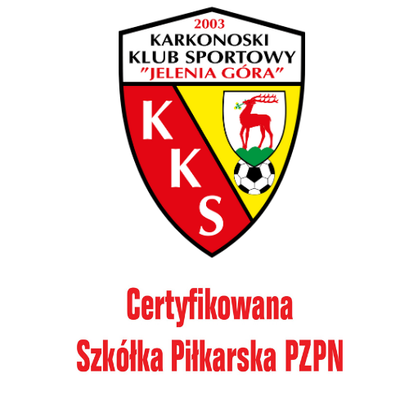

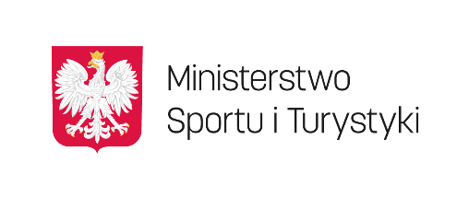

**KONFERENCJA SZKOLENIOWA DLA NAUCZYCIELI, TENERÓW I INSTRUKTORÓW**

**PRACUJĄCYCH Z DZIEĆMI W DYSCYPLINIE PIŁKA NOŻNA**

**Z cyklu konferencji pt.: „ PIŁKA NOŻNA W SZKOLE I KLUBIE SPORTOWYM”**

**Temat przewodni: „METODYKA NAUCZANIA I DOSKONALENIA DZIAŁAŃ**

**UCZNIÓW- SPORTOWCÓW W PIŁCE NOŻNEJ W SYSTEMIE EDUKACJI SZKOLNEJ**

**I KLUBOWEJ NA ETAPIE OD 6 DO 12 ROKU ŻYCIA”**

**CZĘŚĆ PRAKTYCZNA**

1. **Zajęcia praktyczne: DZIAŁANIA PIŁKARSKIE W FORMIE ZABAWOWEJ NA ETAPIE 7-8 LATKA (Budowanie wszechstronności ruchowej/Zwiększanie potencjału motorycznego) – Bartłomiej Walczak (trener UEFA C), Jerzy Szaliński (trener UEFA A).**
2. **Zajęcia praktyczne: METODYKA NAUCZANIA DZIAŁAŃ Z WYKORZYSTANIEM FORMY ŚCISŁEJ I FRAGMENTÓW GRY NA ETAPIE 9-10 LATKA (Przygotowanie bazy motorycznej do łączenia działań /Łączenie ruchów z zachowaniem równowagi) – Mateusz Juszczyszyn (trener UEFA B), Piotr Czernik (trener UEFA C).**
3. **Zajęcia praktyczne: METODYKA DOSKONALENIA DZIAŁAŃ Z WYKORZYSTANIEM FORMY FRAGMENTÓW GRY I GIER NA ETAPIE**
4. **11-12 LATKA(Łączenie działań w aspekcie faz gry) – Mateusz Juszczyszyn (trener UEFA B), Piotr Czernik (trener UEFA C).**

**CZĘŚĆ TEORETYCZNA**

1. **Zajęcia teoretyczne: ŁĄCZENIE RÓŻNYCH ASPEKTÓW SYTUACJI GRY**

**W PIŁKĘ NOŻNĄ W NAUCZANIU I DOSKONALENIU UMIEJĘTNOŚCI DZIAŁANIA SPORTOWCA W ATAKU I OBRONIE – Jarosław Nosal (trener UEFA PRO).**

1. **Zajęcia teoretyczne: APEKTY PRACY UMYSŁOWEJ W NAUCZANIU I DOSKONALENIU DZIAŁAŃ UCZNIÓW NA ETAPIE 6 – 12 LAT – Marek Śledź (trener UEFA A i ELITE YOUTH).**
2. **Zajęcia teoretyczne: WSKAZANIA PRAKTYCZNE DO NAUCZANIA I DOSKONALENIA DZIAŁAŃ UCZNIÓW - SPORTOWCÓW NA ETAPIE 6 – 12 LAT - NA BAZIE DOŚWIADCZEŃ W PRACY Z SENIORAMI – Mirosław Jabłoński (trener UEFA PRO), Paweł Barylski (trener UEFA PRO), Wiesław Pisarski (trener UEFA PRO).**

**PROGRAM MINUTOWY**

- 14.3o - 15.oo – rejestracja uczestników konferencji – trybuna stadionu KKS  
Część praktyczna – boisko KKS ul. Nowowiejska

Zasób środków dydaktycznych w nauczaniu gry w piłkę nożną:

- 15.15 – 16.oo – I cz. zajęć praktycznych – Działania piłkarskie w formie zabawowej na etapie – 7/8-latka.  
- 16.oo – 17.oo – II cz. zajęć praktycznych – Metodyka nauczania działań z wykorzystaniem formy ścisłej i fragmentów gry na etapie 9/10-latka.  
- 17.oo – 18.oo – III cz. zajęć praktycznych – Metodyka doskonalenia działań z wykorzystaniem formy fragmentów gry i gier na etapie 11/12-latka.  
- 18.oo – 18.3o – przerwa kawowa + catering.  
Część teoretyczna – sala DIVEMED ul. Nowowiejska 81 (300m od boiska)  
- 18.30 – 18.35 – oficjalne powitanie uczestników.  
- 18.35 – 19.10 – I wykład – Łączenie różnych aspektów sytuacji gry w piłkę nożną w nauczaniu i doskonaleniu umiejętności działania piłkarza w ataku i obronie.  
- 19.10 – 20.oo – II wykład – Aspekt pracy umysłowej w nauczaniu i doskonaleniu działań uczniów-piłkarzy na etapie 7/12 lat.  
- 20.oo – 20.3o – III wykład –- Wskazania praktyczne do nauczania i doskonalenia działań uczniów-sportowców na etapie 6-12 lat na bazie doświadczeń w pracy z seniorami. 20.3o – 21.oo - dyskusja i podsumowanie.

21.oo – rozdanie certyfikatów Ministerstwa Sportu.

